Tillsynsbegäran – information om höga naturvärden i avverkningsanmälan A 42434-2025 i Norrköpings kommun
Denna tillsynsbegäran behandlar höga naturvärden i avverkningsanmälan A 42434-2025 i Norrköpings kommun som inkom 2025-09-05 och omfattar 1,6 ha.
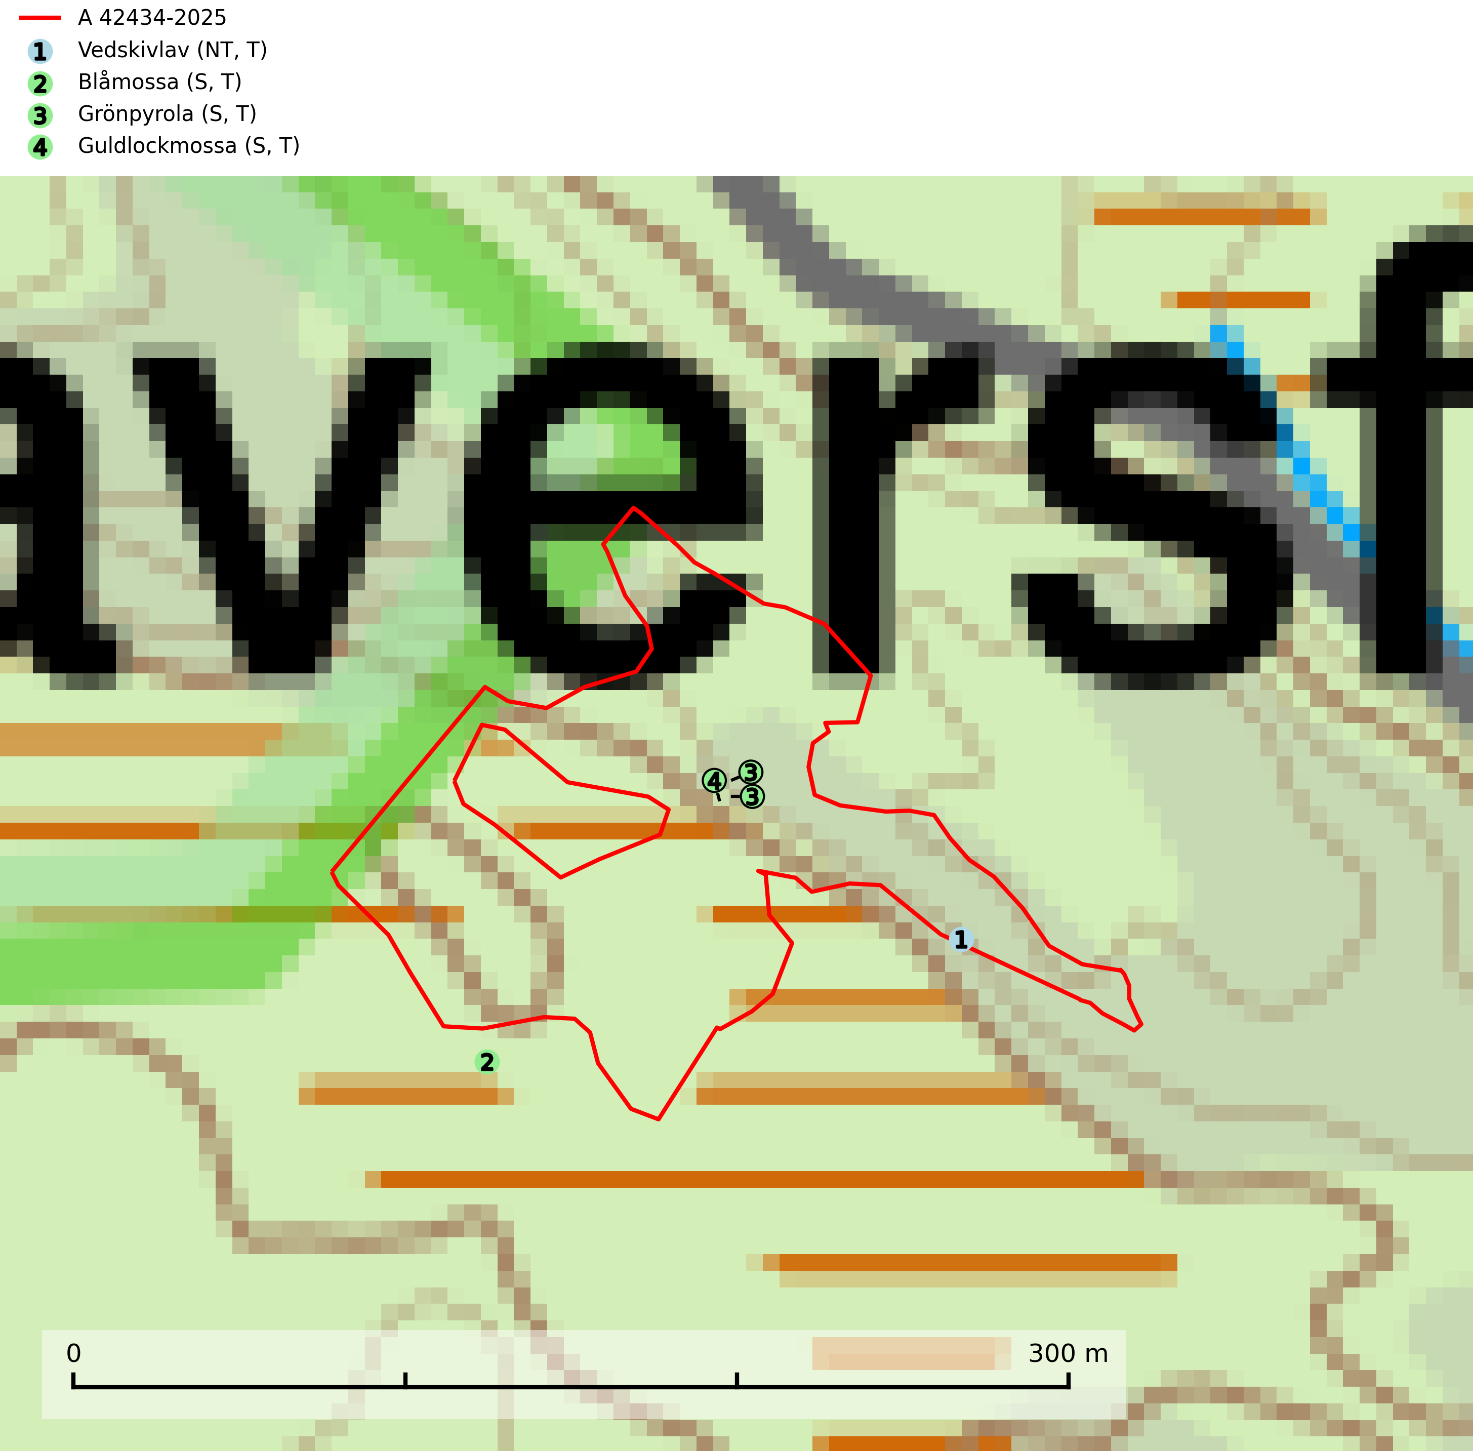
Figur 1. Fyndplatser för naturvårdsarter i och inom 11 meter från avverkningsanmälan. Markörer utan svart kant är placerade på fyndplatsen. Markörer med svart kant är placerade vid sidan av fyndplatsen har ett svart streck som visar fyndplatsens exakta position. Kartans mittpunktskoordinat är N 6506478, E 565952 i SWEREF 99 TM.
I och inom 11 meter från avverkningsanmälan finns fynd av 4 naturvårdsarter, varav 1 är rödlistad, 4 är typiska (T) och 3 är signalarter (S): vedskivlav (NT, T), blåmossa (S, T), grönpyrola (S, T) och guldlockmossa (S, T). Se Figur 1.

Tillsynsbegäran
Vi begär härmed att Skogsstyrelsen fattar beslut enligt miljöbalken som säkerställer att skogens höga naturvärden bevaras samt att EU-lagstiftning efterlevs och att artskyddsbrott förhindras.
Vi önskar även ta del av de ställningstaganden och beslut som myndigheten meddelar till följd av aktuell avverkningsanmälan och föreningens inlaga (se 34 § förvaltningslagen).

Naturvårdsarter och fridlysta arter
Nedan följer beskrivningar av de naturvårdsarter och fridlysta arter som har sina livsmiljöer och växtplatser i den avverkningsanmälda skogen. De påträffade naturvårdsarterna är ett tydligt kvitto på att det rör sig om en skog med höga naturvärden.
Vedskivlav (NT) växer på gammal, torr, exponerad, hård kärnved av framförallt tall i naturskogsartade bestånd. Avverkning av tallskog av naturskogskaraktär med spår av återkommande bränder är ett hot. Mängden lämplig ved att växa på för vedskivlav minskar, dels på grund av naturlig nedbrytning men framförallt på grund av att de förstörs i samband med slutavverkningar, gallringar och markberedning. Tall- och blandbarrskogar av naturskogskaraktär med spår av återkommande bränder bör skyddas. Vedskivlav är typisk art för 9010 Taiga (SLU Artdatabanken, 2024).
Blåmossa har karaktäristiska kuddar som är lätta att se på långt håll. Mycket stora kuddar, större än 0,5 meter i höjd, indikerar höga naturvärden där skogen har en lång period av orördhet oh stabila miljöförhållanden. Mossan växer under gynnsamma omständigheter cirka 1 centimeter per år och stora kuddar kan därför indirekt visa att lokalen varit lämplig under en lång tid. Blåmossa är typisk art för 9010 Taiga, 9080 Lövsumpskog och 9750 Svämlövskog (SLU Artdatabanken, 2025; Nitare & Skogsstyrelsen, 2019).
Grönpyrola växer främst på sandig, torr eller frisk mark i äldre barrskog, ofta på isälvsmaterial såsom sand och grus. Den påträffas främst i äldre naturligt uppkomna barrskogar, exempelvis på tallmoar, i åssluttningar, dyner och rasbranter. Arten är känslig för skogsbruksmetoder såsom slutavverkning och markberedning. Grönpyrola är typisk art för 9010 Taiga, 9060 Åsbarrskog och 1610 Åsöar i Östersjön (Nitare & Skogsstyrelsen, 2019; SLU Artdatabanken, 2025).
Guldlockmossa växer på solexponerade, basiska klippor och block samt på skrovlig bark vid basen av ädellövträd med rik bark, ofta på gamla ekar, bokar och andra ädellövträd som står öppet i bryn. Särskilt högt signalvärde har den i norra Sverige där den sällsynt kan påträffas i sydväxtberg på klippor med basiska bergarter. Guldlockmossa är typisk art för 9110 Näringsfattig bokskog, 9160 Näringsrik ekskog, 9180 Ädellövskog i branter och 9190 Näringsfattig ekskog (Nitare & Skogsstyrelsen, 2019; SLU Artdatabanken, 2025).

